**MODULE 107 : Développement des sites web dynamiques**

**EXAMEN FIN DE MODULE**

|  |  |
| --- | --- |
| **Filière : Développement Digital** | **Epreuve : TH / TP** |
| **Année : 1A** | **Variante : 2-2** |
| **Niveau : TS** | **Barème : 40 Pts** |
| **Date : 26/06/2023** | **Durée : 2h30** |

# PARTIE I : THEORIQUE (5 PTS)

1. C’est quoi l’architecture 2-tiers ? Expliquez avec un schéma (1 pt)
2. Donner la définition de la fonction anonyme avec un exemple (1pts)
3. Ecrire un script en PHP qui permet de détruire une session (1pt)
4. Quel est le rôle de la méthode magique _destruct() ? (1 pt)
5. Nommez la fonction qui permet d’ouvrir et d’écrire dans un fichier (1 pt)

# PARTIE II : PRATIQUE (35 PTS)

***EXERCICE 1 : ( 24 pts )***

Un cabinet medicale souhaite gérer la prise des rendez-vous . Pour cela vous devez créer quatres pages «ajouterrdz.php» , «liste_rdz.php»,« modifierrdz.php » et« supprimerrdz.php »

Les données utilisées pour cette gestion doivent être enregistrées dans une base de données sous MYSQL intitulée «gestionrdz_v2» structurée comme suit :

**Rendezvs(Idrdz , daterdz,heurerdz,cinpatient,nompatient,prenompatient,tele,#medecin)**

**Medecintraitant(matricule,nom, prenom)**

Pour cela, il faut exécuter le script SQL ci-joint « gestionrdz_v2.sql ».

1. Ecrivez un script PHP qui établit la connexion avec la base des données (1 pt)

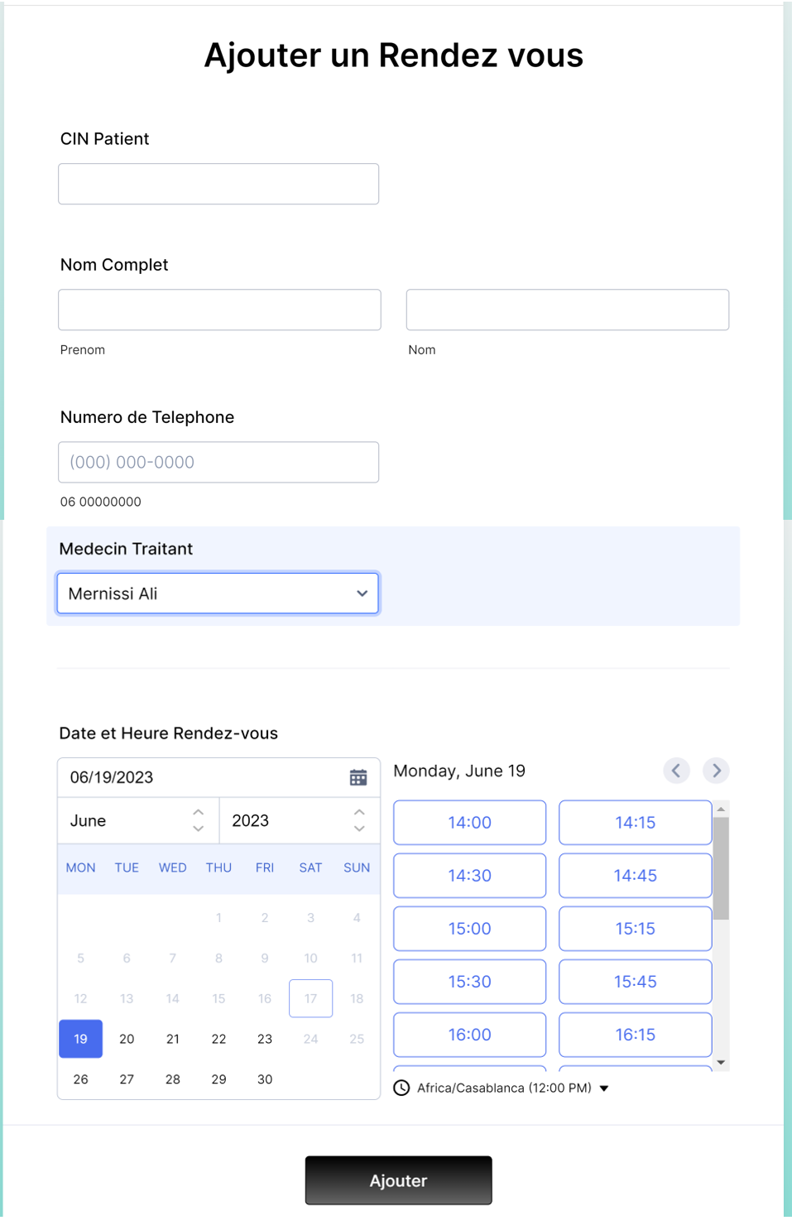 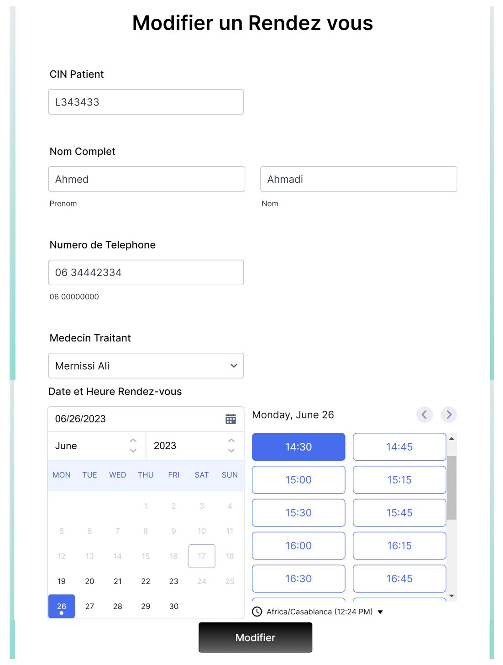

*Figure 1: ajouterrdz.php*

*Figure 2: modifierrdz.php*

1. Remplir la liste déroulante par le nom du médecin traitant (2 pts)
2. Contrôler la saisie de l’utilisateur :

* Tous les champs sont obligatoires (2 pt)
* Numéro de téléphone doit être comme suit : 06 00000000 (2 pts)
* La date du rendez-vous ne doit pas être inferieure à la date d’aujourd’hui (2 pts)

1. Quand l’utilisateur clique sur le bouton **ajouter** on vérifie si ce rendez-vous existe déjà (même date même heure)
2. Si ce rendez vous existe déjà on renvoie l’utilisateur vers la page « ajouterrdz.php » avec ce message d’erreur **« Cette date et heure sont déjà prises , veuillez choisir une autre date ou heure »** ( 3 pts)
3. Si ce rendez-vous n’existe pas on le stocke dans la table Rendezvs et on redirige l’utilisateur vers la page « liste_rdz.php »(3 pts)
4. Créer la page **« liste_rdz.php »** comme suit :

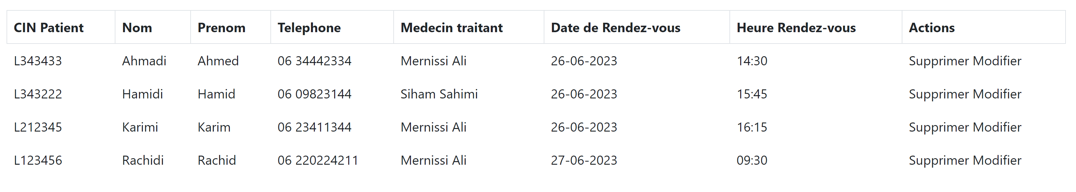

*Figure 3: liste_rdz.php*

1. Le tableau est trié selon la date du rendez-vous et l’heure du rendez-vous dans l’ordre croissant (3 pts)
2. En cliquant sur le lien « **modifier »** l’utilisateur va être redirigé vers la page **« modifierrdz.php »** qui contient un formulaire remplis par les informations du rendez-vous. Créez un script qui permet de transférer les données modifiées vers la base de données. (3pts)
3. En cliquant sur le lien « **supprimer »** **,** l’utilisateur va être redirigé vers un la page **« supprimerrdz.php »** permettant de supprimer un rendez-vous (après un message de confirmation). (3pts)

***EXERCICE 2 : (11 pts )***

Vous êtes en charge du développement d'un système de selection des langues pour un site web en utilisant des cookies en PHP. Le système doit permettre aux utilisateurs de sélectionner leur langue préférée à partir d'un menu déroulant sur la page, et de stocker cette préférence dans un cookie. La langue sélectionnée sera ensuite utilisé pour personnaliser la langue des textes du site pour chaque utilisateur.

Créez une page « index.php » qui affiche différentes options des langues pré-définis (par exemple, français, anglais, espagnol, etc.) d'une liste déroulante comme suit (Utilisez le code HTML de ce formulaire ci-joint):

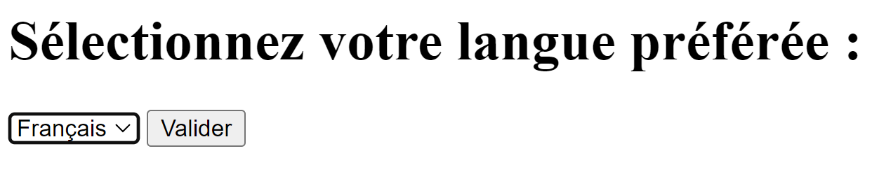 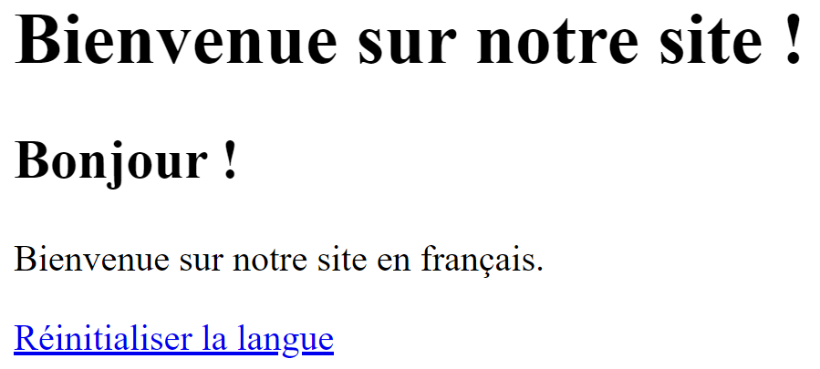

*Figure 5 : accueil.php (langue française )*

*Figure 4 : index.php*

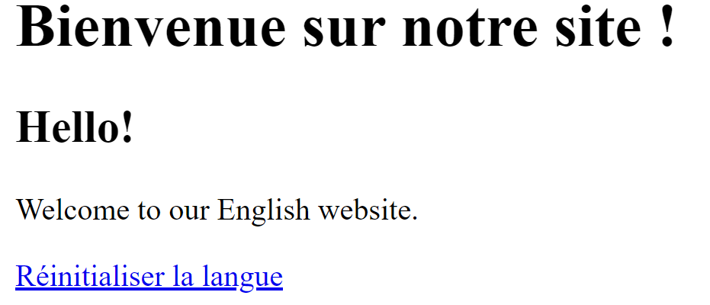 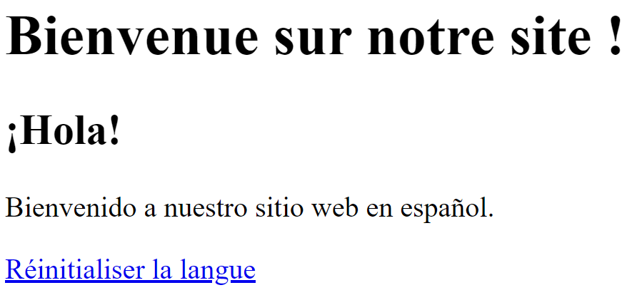

*Figure 7: accueil.php (longue espagnole )*

*Figure 6 : accueil.php (langue anglaise )*

1. Ecrire le script PHP de la page « changer_langue.php » qui récupère la valeur de la langue sélectionnée, définit un cookie avec cette valeur et redirige l'utilisateur vers « accueil.php ». (4 pts)
2. Ecrire le script PHP de la page « accueil.php » récupère la valeur du cookie d (ou utilise la langue par défaut si le cookie n'existe pas) et applique la langue correspondante sur les textes de la page d’accueil (4 pts)
3. Lorsque l’utilisateur clique sur le lien « Réinitialiser la langue » le script « reset_langue.php » sera exécuté et supprime le cookie de la langue et redirige l'utilisateur vers « accueil.php ». (3 pts)

**BONNE CHANCE**